

编译原理实验报告

# 

学生姓名:

学 号: 201721XXXX

专 业: XXXXXXXX

班 级: 2017 级 2 班

指导教师: 唐益明、李宏芒

完成日期: 2019年10月31日

目 录

编译原理实验报告 1

实验一 词法分析设计 1

1.1 实验目的 1

1.2 实验内容 1

1.3 实验环境 2

1.4 词法分析实验设计思想及算法 3

1.4.1 实验基本思路 3

1.4.2 算法流程 3

1.4.3 主要函数及其功能 6

1.4.4 核心代码形式化描述及其实现 7

1.5 程序运行截图 11

实验二 LL(1)分析法 12

2.1 实验目的 12

2.2 实验内容 12

2.3 实验环境 12

2.4 LL(1)文法分析实验设计思想及算法 13

2.4.1实验基本思路 13

2.4.2算法流程 13

2.4.3主要函数及其功能 14

2.4.4核心代码形式化描述及其实现 16

2.5程序运行截图 23

实验三 LR(1)分析法 27

3.1 实验目的 27

3.2 实验内容 27

3.3 实验环境 27

3.4 LR(1)文法分析实验设计思想及算法 28

3.4.1实验基本思路 28

3.4.2算法流程 28

3.4.3主要函数及其功能 29

3.4.4核心代码形式化描述及其实现 30

3.5程序运行截图 34

参考文献 38

附（实验代码链接） 39

# 实验一 词法分析设计

## 1.1 实验目的

通过本实验的编程实践,使学生了解词法分析的任务,掌握词法分析程序设计的原理和构造方法,使学生对编译的基本概念、原理和方法有完整的和清楚的理解,并能正确地、熟练地运用。

## 1.2 实验内容

用 VC++/VB/JAVA 语言实现对 C 语言子集的源程序进行词法分析。通过输入源程序从左到右对字符串进行扫描和分解,依次输出各个单词的内部编码及单词符号自身值;若遇到错误则显示“Error”,然后跳过错误部分继续显示 ;同时进行标识符登记符号表的管理。

以下是实现词法分析设计的主要工作:

（1）从源程序文件中读入字符。

（2）统计行数和列数用于错误单词的定位。

（3）删除空格类字符,包括回车、制表符空格。

（4）按拼写单词,并用(内码,属性)二元式表示。(属性值——token 的机内表示)

（5）如果发现错误则报告出错。

（6）根据需要是否填写标识符表供以后各阶段使用。

单词的基本分类：

关键字：由程序语言定义的具有固定意义的标识符。也称为保留字例如for、while、printf；单词种别码为1。

标识符：用以表示各种名字，如变量名、数组名、函数名；

常数: 任何数值常数。如：125、1、0.5、3.1416；

运算符：+、-、*、/；

关系运算符： <、<=、= 、>、>=、<>；

分界符：;、,、(、)、[、]。

## 1.3 实验环境

硬件：

Dell G3 3579；

软件：

OS：Ubuntu 16.04.06；

开发工具：vim 8.0.0056、g++ 5.4.0；

编程语言：C++。

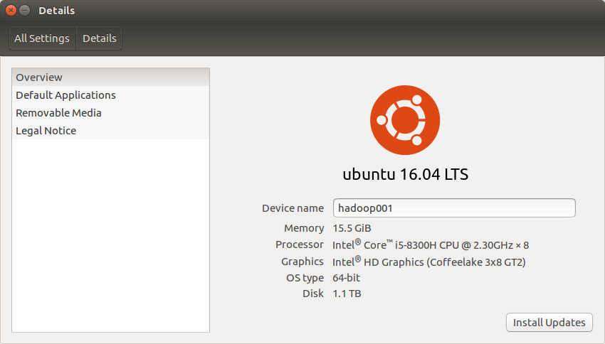

Figure 1 实验环境

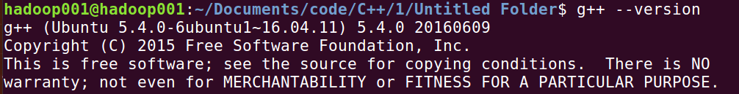

Figure 2 g++版本信息

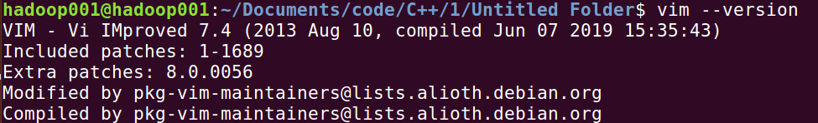

Figure 3 vim版本信息

## 1.4 词法分析实验设计思想及算法

### 1.4.1 实验基本思路

本实验的基本思想是读取代码中的输入字符并产生标记，词法分析器扫描程序的整个源代码，并一一识别每个令牌，值得注意的是，扫描程序通常仅在解析器请求时才生成令牌。基本步骤如下：

1. “获取下一个标记”是从解析器发送到词法分析器的命令；
2. 收到此命令后，词法分析器将扫描输入，直到找到下一个标记；
3. 它将令牌返回给解析器。

在创建这些标记时会跳过空格和注释。如果存在任何错误，那么词法分析器将把该错误与源文件和行号相关联。

### 1.4.2 算法流程

算法流程图如下：

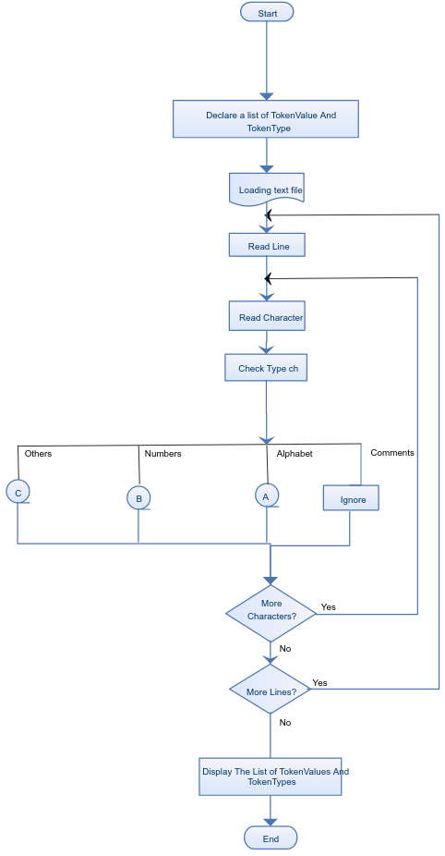

Figure 4 主控程序

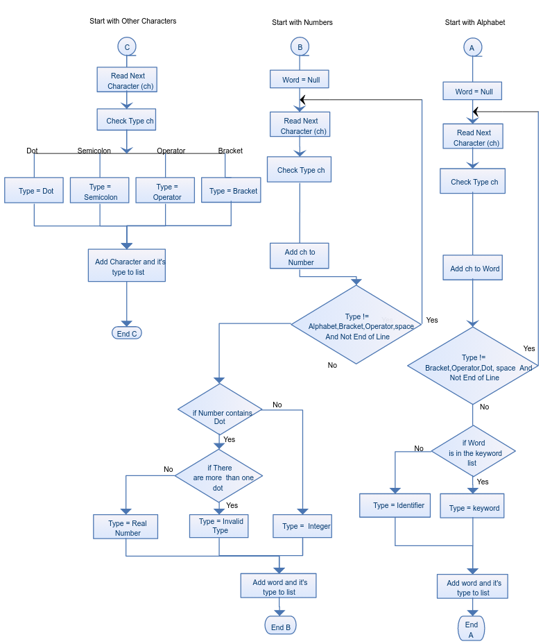

Figure 5 字符分析程序

状态转移图如图6所示。

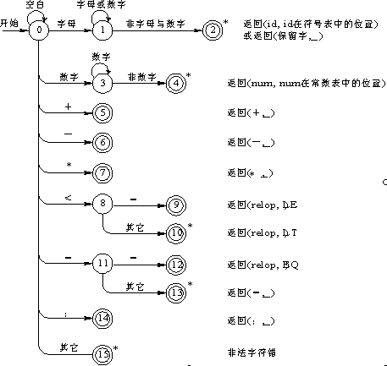

Figure 6 状态转移图

### 1.4.3 主要函数及其功能

|  |  |  |  |  |
| --- | --- | --- | --- | --- |
| 函数名 | 参数类型 | 返回类型 | 功能 | 备注 |
| isKey | string | bool | 判断給定字符串 是否为关键字 | C++ |
| isLetter | char | bool | 判断給定字符 是否为字母 | C++ |
| isNumber | char | bool | 判断給定字符 是否为数字 | C++ |
| isS1 | string | bool | 判断給定字符串 是否在分界符表中 | C++ |
| isS2 | string | bool | 判断給定字符 串是否在算术运算符表中 | C++ |
| isS2 | char | bool | 判断給定字符 是否在算术运算符表中 | 函数重载 |
| isS3 | string | bool | 判断給定字符 是否在关系运算符表中 | C++ |
| insertID | string | int | 将給定字符串插入 标识符，并返回 在标识符表中位置 | C++ |
| insertCI | string | int | 将給定字符串插入 标识符，并返回 在常数表中位置 | C++ |
| analyse | FILE * | void | 分析主函数 | C++ |

Table 1 主要函数概览

### 1.4.4 核心代码形式化描述及其实现

以下伪代码摘自教材，其实，本实验就是对该描述的直接C++实现。

int code, value;

strToken := " ";

GetChar(); GetBC();

if(Isletter())

begin

while (Isletter() or IsDigit())

begin

Concat (O); GetChar();

end

Retract();

code := Reserve();

if(code=0)

begin

value := Insertld(strToken);

return($ID, value);

end

else

return(code, -);

end

else if(IsDigit())

begin

while(Is Digit())

begin

Concat (); Getchar();

end

Retract();

value :=Insert Const(strToken);

return($INT, value);

end

else if(ch ='=')return($ASSICN, -);

else if(ch ='+')return($PLUS, -);

else if(ch＝'*');

begin

GetChar();

if (ch='*')return ($POWER，-);

Retract();return($STAR, -);

end

else if(ch = ';')return(SEMICOLON, -);

else if(ch ='(')return ($LPAR, -);

else if(ch =')')return($RPAR, -);

else if(ch ="')return($LBRACE, -);

else if(ch=')return($RBRACE, -);

else ProcEror();

### 

void analyse(FILE *fpin)//分析主函数

{

    string instring;

    //是否到文件末尾或者出错

    while((ch=fgetc(fpin))!=EOF) {

        instring="";

        //判断空格换行

        if(ch==' '||ch=='\t'||ch=='\n') {

            if(ch=='\n') {

                line++;

                row=0;

            }

        }

        //判断是否为关键字标识符

        else if(isLetter(ch)) {

            while(isLetter(ch)||isNumber(ch)) {

                instring=instring+ch;

                ch=fgetc(fpin);

            }

            if(isKey(instring)) {

                row++;//识别一个关键字，增加一个单词位

                cout<<instring<<'\t'<<'\t'<<"(1,"<<instring<<")"<<'\t'<<'\t'<<"关键字"<<'\t'<<'\t'<<"("<<line<<","<<row<<")"<<endl;

            }

            else {

                row++;//识别一个标识符，增加一个单词位

                insertID(instring);

                cout<<instring<<'\t'<<'\t'<<"(6,"<<instring<<")"<<'\t'<<'\t'<<"标识符"<<'\t'<<'\t'<<"("<<line<<","<<row<<")"<<endl;

            }

            fseek(fpin,-1L,SEEK_CUR);

        }

        //判断是否为常数

        else if(isNumber(ch)) {

            while(isNumber(ch)||ch=='.'&&isNumber(fgetc(fpin))) {

                instring=instring+ch;

                ch=fgetc(fpin);

            }

            if(isLetter(ch)) {

### 

while(isLetter(ch)||isNumber(ch)) {

                    instring=instring+ch;

                    ch=fgetc(fpin);

                }

                row++;

                cout<<instring<<'\t'<<'\t'<<"Error"<<'\t'<<'\t'<<"Error"<<'\t'<<'\t'<<"("<<line<<","<<row<<")"<<endl;

            }

            else {

                insertCI(instring);

                row++;

                cout<<instring<<'\t'<<'\t'<<"(5,"<<instring<<")"<<'\t'<<'\t'<<"常数"<<'\t'<<'\t'<<"("<<line<<","<<row<<")"<<endl;

            }

            fseek(fpin,-1L,SEEK_CUR);

        }

        //判断是否为符号

        else {

            //int cnt;

            row++;

            instring=ch;

            //判断分界符

            if(isS1(instring)) {

                //cnt = 0;

                cout<<instring<<'\t'<<'\t'<<"(2,"<<instring<<")"<<'\t'<<'\t'<<"分界符"<<'\t'<<'\t'<<"("<<line<<","<<row<<")"<<endl;

            }

            //判断算术运算符

            else if(isS2(instring)) {

                ch=fgetc(fpin);

                fseek(fpin,-1L,SEEK_CUR);

                char ch1=fgetc(fpin);

                if(isS2(ch)) {

                    instring=instring+ch;

                    cout<<instring<<'\t'<<'\t'<<"Error"<<'\t'<<'\t'<<"Error"<<'\t'<<'\t'<<"("<<line<<","<<row<<")"<<endl;

                }

                else if(ch == ch1) {

                    cout<<instring<<'\t'<<'\t'<<"Error"<<'\t'<<'\t'<<"Error"<<'\t'<<'\t'<<"("<<line<<","<<row<<")"<<endl;

                }

                else {

                    cout<<instring<<'\t'<<'\t'<<"(3,"<<instring<<")"<<'\t'<<'\t'<<"算术运算符"<<'\t'<<"("<<line<<","<<row<<")"<<endl;

                }

            }

### 

else if(isS3(instring)) {

                string si;

                ch=fgetc(fpin);

                si=instring+ch;

                if(isS3(si))

                    cout<<si<<'\t'<<'\t'<<"(3,"<<instring<<")"<<'\t'<<'\t'<<"关系运算符"<<'\t'<<"("<<line<<","<<row<<")"<<endl;

                else {

                    cout<<instring<<'\t'<<'\t'<<"(3,"<<instring<<")"<<'\t'<<'\t'<<"关系运算符"<<'\t'<<"("<<line<<","<<row<<")"<<endl;

                    fseek(fpin,-1L,SEEK_CUR);

                }

            }

            else

                cout<<instring<<'\t'<<'\t'<<"Error"<<'\t'<<'\t'<<"Error"<<'\t'<<'\t'<<"("<<line<<","<<row<<")"<<endl;

        }

    }

}

## 1.5 程序运行截图

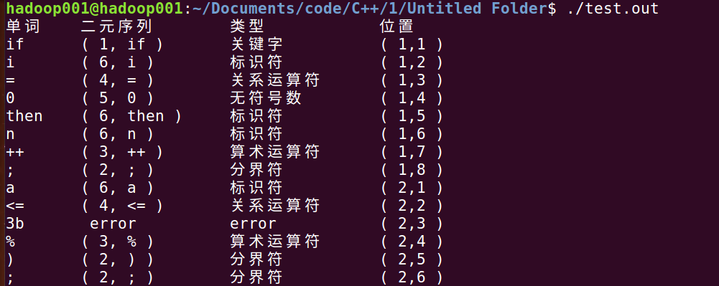

Figure 7 样例运行结果

# 实验二 LL(1)分析法

## 2.1 实验目的

通过完成预测分析法的语法分析程序,了解预测分析法和递归子程序法的区别和联系。使学生了解语法分析的功能,掌握语法分析程序设计的原理和构造方法,训练学生掌握开发应用程序的基本方法。有利于提高学生的专业素质,为培

养适应社会多方面需要的能力。

## 2.2 实验内容

1. 根据某一文法编制调试LL ( 1 )分析程序,以便对任意输入的符号串进行分析。
2. 构造预测分析表,并利用分析表和一个栈来实现对上述程序设计语言的分析程序。
3. 分析法的功能是利用LL(1)控制程序根据显示栈栈顶内容、向前看符号以及LL(1)分析表,对输入符号串自上而下的分析过程。

## 2.3 实验环境

硬件：

Dell G3 3579；

软件：

OS：Ubuntu 16.04.06；

IDE：IntelliJ IDEA Ultimate Edition（2019.1.3）；

编程语言：Scala、Java。

## 2.4 LL(1)文法分析实验设计思想及算法

### 2.4.1实验基本思路

首先给出LL(1)文法的定义[2]：

一个文法G被称为LL(1)文法，如果它满足以下条件：

1. 文法不含左递归。
2. 对于文法中每一个非终结符A的各个产生式的候选首字符集两两不相交。即，若

A→α1|α2|...|αn

则 FIRST(αi)∩FIRST(αj) = Φ (i≠j)

1. 对文法中的每个非终结符A，若它存在某个候选首字符集包含ε，则

FIRST(αi)∩FOLLOW(A) (i = 1, 2, , ..., n)

这里，LL(1)的第一个L表示从左向右扫描输入串，第二个L表示最左推导，1表示分析时每一步只需向前查看一个符号。

对于一个LL(1)文法，可以对其输入穿进行有效的无回溯的自上而下分析。假设要用非终结符A进行匹配，面临的输入符号为a，A的所有产生式为：

A→α1|α2|...|αn

1. 若a∈FIRST(αi)，则指派αi去执行匹配任务。
2. 若a不属于任何一个候选首符集，则：

①若ε属于某个FIRST(αi)且a∈FOLLOW(A)，则让A与ε自动匹配；

②否则，a的出现是一种错误。

综述，本实验对教材上的描述的几个算法进行了实现，成功达成了LL(1)文法分析，并进行了简单的测试。

### 2.4.2算法流程

LL(1)文法分析的架构如图8所示。

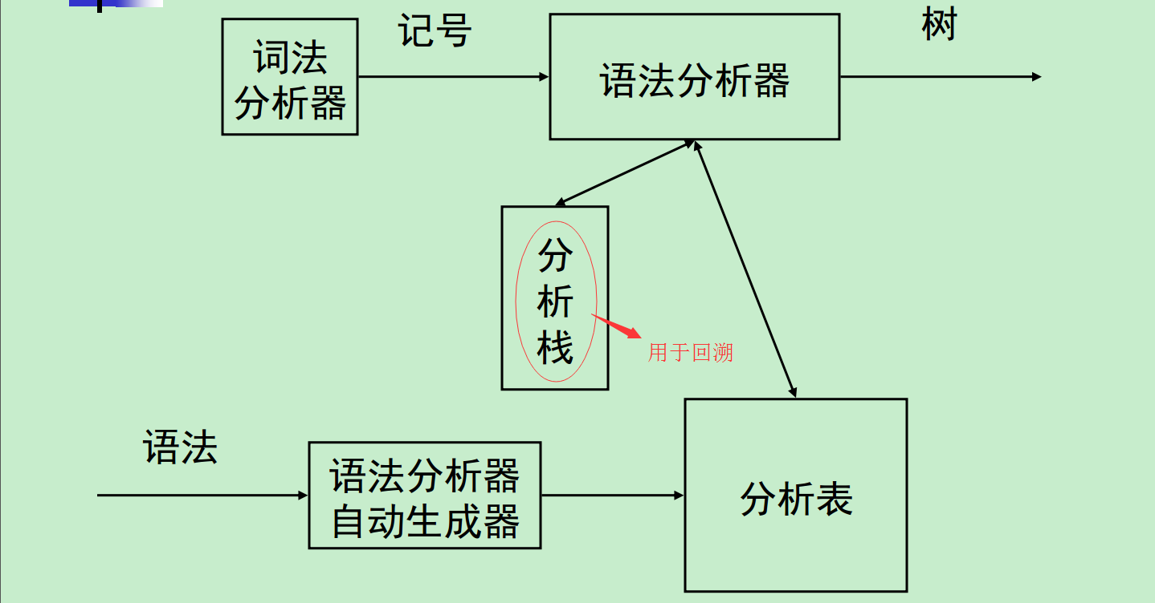

Figure 8 LL文法分析架构

### 2.4.3主要函数及其功能

|  |  |  |  |  |
| --- | --- | --- | --- | --- |
| 函数名 | 参数类型 | 返回类型 | 功能 | 备注 |
| eliminateLeftRecursion | 无 | ArrayBuffer[(String,  String, String)] | 消除形式上的左递归 | Scala |
| FIRST | ArrayBuffer[(String,  String)] | Map[String, String] | 求解指定文法FIRST集 | 迭代求解，因此 代码较长，Scala |
| dfsFOLLOW | String | String | DFS寻找各个非终结符的 FOLLOW集元素 | Scala |
| FOLLOW | ArrayBuffer[(String,  String)] | Map[String, String] | 根据dfsFOLLOW函数， 获取各个非终结符的 FOLLOW集元素 | Scala |
| initiateMatrix | 无 | Array[Array[String]] | 初始化分析表 | Scala |
| createMatrix | 无 | Array[Array[String]] | 构造分析表 | Scala |
| analyse | String | Boolean | 对指定的字符串LL(1)分析 | Scala |
| GUI1 | 无 | 无 | 实现图形化界面展示 | 开始界面，Java |
| GUI2 | 无 | 无 | 实现图形化界面展示 | 分析界面，Java |

Table 2 LL(1)文法分析实验代码主要函数概览

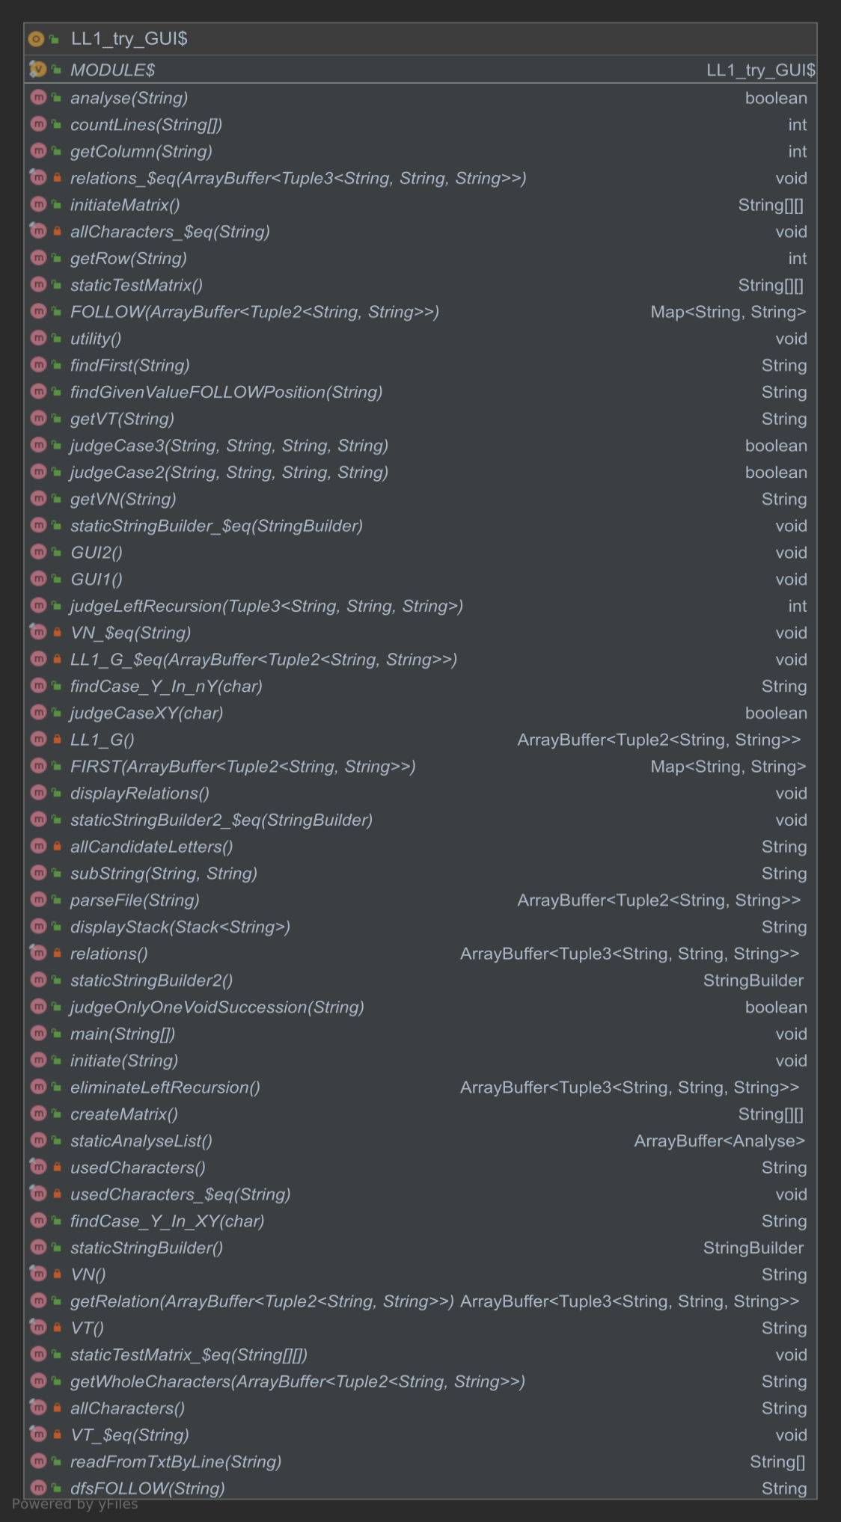

Figure 9 LL(1)文法分析实验代码完整函数

### 2.4.4核心代码形式化描述及其实现

实现LL(1)文法分析的一种有效方法是使用一张分析表和一个栈进行联合控制，而分析表的构造需要用到給定文法的FIRST集与FOLLOW集[2]。下面依次介绍预测分析程序的总控程序、FIRST集、FOLLOW集与分析表的构造流程。

预测分析程序的总控程序形式化描述[1]：

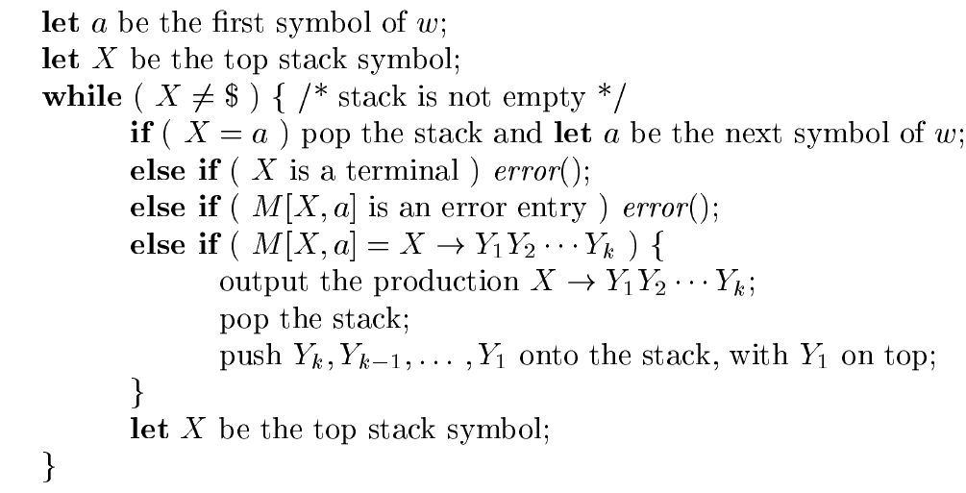

Figure 10 LL(1)预测分析总控形式化描述

FIRST集构造流程[1]：

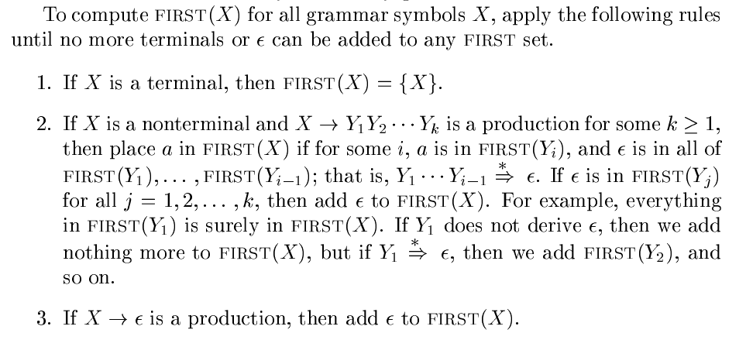

Figure 11 FIRST集构造流程

FOLLOW集构造流程[1]：

To compute FOLLOW ( A ) for all nonterminals A , apply the following rules until nothing can be added to any FOLLOW set.

1. Place $ in FOLLOW ( S ), where S is the start symbol, and $ is the input right endmarker.
2. If there is a production A → αBβ , then everything in FIRST (β) except ε is in FOLLOW ( B ).
3. If there is a production A → αB, or a production A → αBβ, where FIRST (β) contains ε, then everything in FOLLOW (A) is in FOLLOW (B).

Scala实现FIRST函数：

def FIRST( string: ArrayBuffer[ (String, String) ] ): Map[ String, String ] = {

val FIRST_Group = Map[ String, String ]()

val wholeCharacters = allCharacters

val localVT = VT

val localVN = VN

for( character <- wholeCharacters ) {

// case 1

if( localVT.contains(character) ) {

//if there exist the original key that equals the current one

if( FIRST_Group.contains(character.toString) == true ) {

val tmp = character.toString + FIRST_Group(character.toString)

FIRST_Group(character.toString) = tmp.distinct

}

//otherwise

else {

FIRST_Group(character.toString) = character.toString

}

}

// case 2

if( localVN.contains(character.toString) == true ) {

// case 2.1

val value = findFirst(character.toString)

if ( value.length != 0 ) {

if ( FIRST_Group.contains(character.toString) == true ) {

for( ch <- value ) {

val tmp = ch + FIRST_Group(character.toString)

FIRST_Group(character.toString) = tmp.distinct

}

}

### 

else {

FIRST_Group(character.toString) = value.toString

}

}

// case 2.2

if( judgeOnlyOneVoidSuccession(character.toString) == true ) {

if ( FIRST_Group.contains(character.toString) == true ) {

val tmp = "ε" + FIRST_Group(character.toString)

FIRST_Group(character.toString) = tmp.distinct

}

else {

FIRST_Group(character.toString) = "ε"

}

}

}

for( character <- wholeCharacters ) {

// case 3.1

if( judgeCaseXY(character) == true ) {

val tmpReply = findCase_Y_In_XY(character)

for( eachTmpReply <- tmpReply ) {

if( FIRST_Group.contains(eachTmpReply.toString) == true ) {

for (ex <- FIRST_Group(eachTmpReply.toString)) {

if (ex != 'ε') {

if (FIRST_Group.contains(character.toString) == true) {

val tmp = ex.toString + FIRST_Group(character.toString)

FIRST_Group(character.toString) = tmp.distinct

}

else {

FIRST_Group(character.toString) = ex.toString

}

}

}

}

}

}

// case 3.2

if( findCase_Y_In_nY(character).length > 0 ) {

var flag = true

val tmpReply = findCase_Y_In_nY(character)

for( ex <- tmpReply ) {

if( localVN.contains(ex.toString) && FIRST_Group.contains(ex.toString) == true ) {

if( FIRST_Group(ex.toString).contains("ε") == false ) {

flag = false

}

}

else flag = false

### 

if( flag == true ) {

if (FIRST_Group.contains(character.toString) == true) {

val tmp = FIRST_Group(ex.toString).replace( "ε", "" ) + FIRST_Group(character.toString)

FIRST_Group(character.toString) = tmp.distinct

}

else {

FIRST_Group(character.toString) = FIRST_Group(ex.toString).replace( "ε", "" )

}

}

}

}

// case 3.3

if( findCase_Y_In_nY(character).length > 0 ) {

var flag = true

val tmpReply = findCase_Y_In_nY(character)

for( ex <- tmpReply ) {

if( localVN.contains(ex.toString) && FIRST_Group.contains(ex.toString) == true ) {

if( FIRST_Group(ex.toString).contains("ε") == false ) {

flag = false

}

}

else {

flag = false

}

if( flag == true ) {

if (FIRST_Group.contains(character.toString) == true) {

val tmp = "ε" + FIRST_Group(character.toString)

FIRST_Group(character.toString) = tmp.distinct

}

else {

FIRST_Group(character.toString) = "ε"

}

}

}

}

}

}

FIRST_Group

}

Scala实现FOLLOW、dfsFOLLOW与analyse函数：

def dfsFOLLOW( ch: String ): String = {

val FOLLOWPositions = Map[ String, String ]()

val FOLLOW_Group = Map[ String, String ]()

val localLL1_G = LL1_G

val FIRST_Group = FIRST(localLL1_G)

val localVN = VN

for( ch <- localVN ) {

FOLLOWPositions(ch.toString) = findGivenValueFOLLOWPosition(ch.toString)

FOLLOW_Group(ch.toString) = "#"

}

var result = ""

if( FOLLOWPositions(ch).length == 4 ) {

if( FOLLOWPositions(ch)(1).toString == "T" ) {

result += FIRST_Group( FOLLOWPositions(ch)(0).toString )

FOLLOW_Group(ch) += result.distinct

}

else if( FOLLOWPositions(ch)(3).toString == "T" ) {

result += FIRST_Group( FOLLOWPositions(ch)(2).toString )

FOLLOW_Group(ch) += result.distinct

}

if( FOLLOWPositions(ch)(1).toString == "W" ) {

result += dfsFOLLOW( FOLLOWPositions(ch)(0).toString )

FOLLOW_Group(ch) = result.distinct

}

else if( FOLLOWPositions(ch)(3).toString == "W" ) {

result += dfsFOLLOW( FOLLOWPositions(ch)(2).toString )

FOLLOW_Group(ch) = result.distinct

}

}

def FOLLOW( string: ArrayBuffer[ (String, String) ] ): Map[ String, String ] = {

val localVN = VN

val FOLLOW_Group = Map[ String, String ]()

for( ch <- localVN ) {

FOLLOW_Group(ch.toString) = dfsFOLLOW(ch.toString)

}

FOLLOW_Group

}

## 

if( FOLLOWPositions(ch).length == 2 ) {

if( FOLLOWPositions(ch)(1).toString == "T" ) {

result += FIRST_Group( FOLLOWPositions(ch)(0).toString )

FOLLOW_Group(ch) = result.distinct

}

else if( FOLLOWPositions(ch)(1).toString == "W" ) {

result += dfsFOLLOW( FOLLOWPositions(ch)(0).toString )

FOLLOW_Group(ch) = result.distinct

}

}

FOLLOW_Group(ch).replace("ε", "")

}

## 

def analyse( expression: String ): Boolean = {

val stack = new mutable.Stack[String]()

var localExpression = expression

val table = createMatrix()

val localVT = VT

val localVN = VN

val localRelations = relations

stack.push("#")

stack.push( localRelations(0)._1 )

var cnt = 0

staticAnalyseList.append(new Analyse("步骤","分析栈","剩余字符串","所用产生式","动作"));

staticAnalyseList.append(new Analyse(cnt.toString, displayStack(stack).reverse.toString,localExpression.toString,"","initiate"));

while( stack.isEmpty == false ) {

val stackTop = stack.top

stack.pop()

// 栈顶符号属于 非终结符

if( localVN.contains(stackTop) == true ) {

// 栈顶符号与表达式左端首字符 存在 关系

if( table( getRow(stackTop) )( getColumn( localExpression(0).toString ) ) != null ) {

val lastHalf = table( getRow(stackTop) )( getColumn( localExpression(0).toString ) ).split( "->", 2 ).last

val length = lastHalf.length

for( i <- 0 to (length - 1) ) {

if( lastHalf != "ε" ) {

stack.push(lastHalf(length - 1 - i).toString)

}

}

cnt += 1

if( lastHalf != "ε" ) {

staticAnalyseList.append(new Analyse(cnt.toString, displayStack(stack).reverse.toString, localExpression.toString, table(getRow(stackTop))(getColumn(localExpression(0).toString)), "POP, PUSH(" + lastHalf.reverse + ")"));

}

else {

staticAnalyseList.append(new Analyse(cnt.toString, displayStack(stack).reverse.toString, localExpression.toString, table(getRow(stackTop))(getColumn(localExpression(0).toString)), "POP"));

}

}

// 栈顶符号与表达式左端首字符 不存在 关系

else {

// 栈顶符号 等于 表达式左端首字符

if( stackTop == "#" && localExpression(0).toString == "#" ) {

println("11111")

return true

}

// 栈顶符号 不等于 表达式左端首字符

else {

println("1 - error")

staticAnalyseList.append(new Analyse(cnt.toString, displayStack(stack).reverse.toString,localExpression.toString,"",""));

return false

}

}

}

// 栈顶符号属于 终结符

if( localVT.contains(stackTop) == true ) {

// 栈顶符号 等于 表达式左端首字符

if( stackTop == localExpression(0).toString ) {

if( stackTop == localExpression(0).toString ) {

//stack.pop()

localExpression = localExpression.drop(1)

cnt += 1

staticAnalyseList.append(new Analyse(cnt.toString, displayStack(stack).reverse.toString,localExpression.toString,"","GETNEXT(" + stackTop + ")"));

}

// 栈顶符号 不等于 表达式左端首字符

else {

println("2 - error")

return false

}

}

}

}

true

}

## 2.5程序运行截图

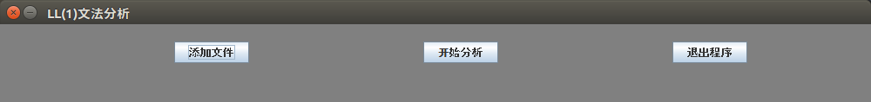

Figure 12 开始界面

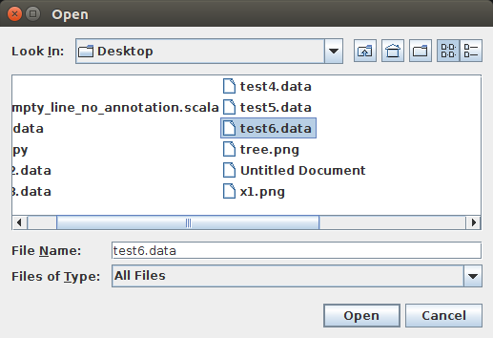

Figure 13 选择文件

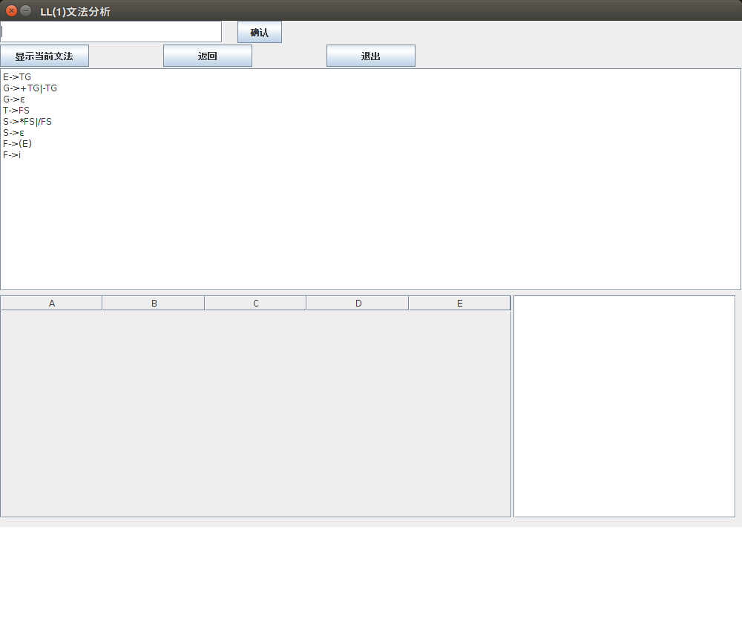

Figure 14 显示当前文法

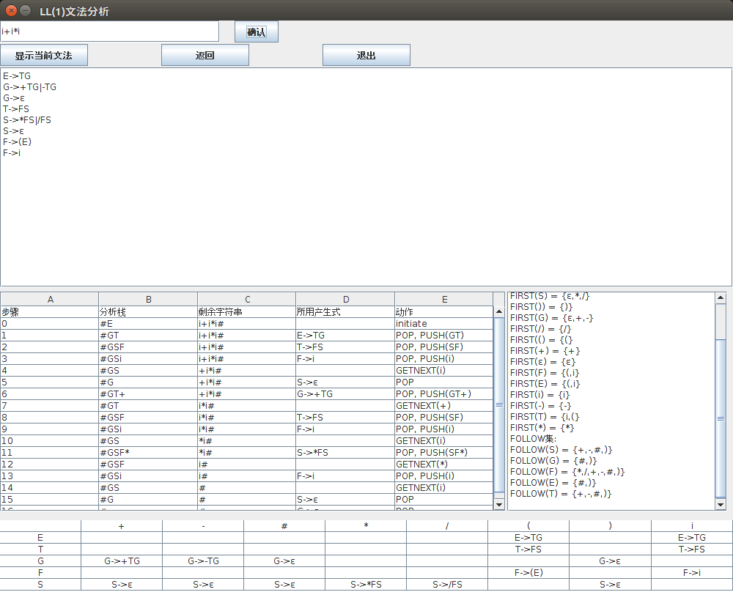

Figure 15 执行文法分析（输入表达式为“i+i*i”）

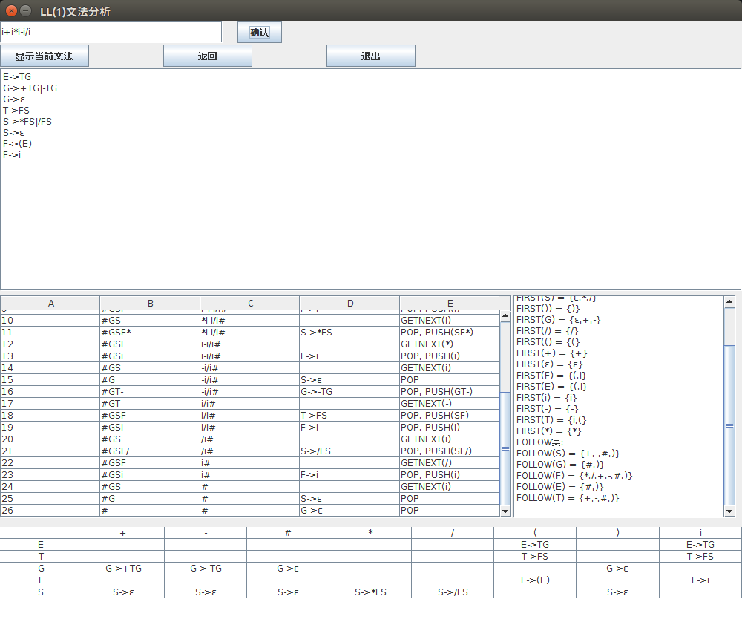

Figure 16 执行文法分析（输入表达式为“i+i*i-i/i”）

# 实验三 LR(1)分析法

## 3.1 实验目的

构造LR(1)分析程序，利用它进行语法分析,判断给出的符号串是否为该文法识别的句子，了解LR(K)分析方法是严格的从左向右扫描，和自底向上的语法分析方法。

## 3.2 实验内容

对下列文法，用 LR(1)分析法对任意输入的符号串进行分析:

(1)E-> E+T

(2)E->T

(3)T-> T*F

(4)T->F

(5)F-> (E)

(6)F-> i

## 3.3 实验环境

硬件：

Dell G3 3579；

软件：

OS：Ubuntu 16.04.06；

IDE：IntelliJ IDEA Ultimate Edition（2019.1.3）；

编程语言：Scala、Java。

## 3.4 LR(1)文法分析实验设计思想及算法

### 3.4.1实验基本思路[2]

LR文法的每个项目的一般形式是[A→α·β, a1a2...ak]，此处，A→α·β是一个LR(0)项目，每一个a都是终结符。这样的一个项目称为一个LR(k)项目。项目中的a1a2...ak称为它的向前搜索符串（或展望串）。向前搜索符串仅对规约项目[A→α·β, a1a2...ak]有意义。对于任何移进或待约项目[A→α·β, a1a2...ak]，β≠ε，搜索符串a1a2...ak没有作用。规约项目[A→α·, a1a2...ak]意味着：当它所属的状态呈现在栈顶且后续的k个输入符号为a1a2...ak时，才可以把栈顶上的α规约为A。我们只对k≤1的情形感兴趣，因为，对多数程序语言的语法来说，向前搜索（展望）一个符号就多半可以确定“移进”或“规约”。

综述，本实验对教材上的描述的几个算法进行了实现，成功达成了LR(1)文法分析，并进行了简单的测试。

### 3.4.2算法流程

LR文法分析的架构如图17所示。

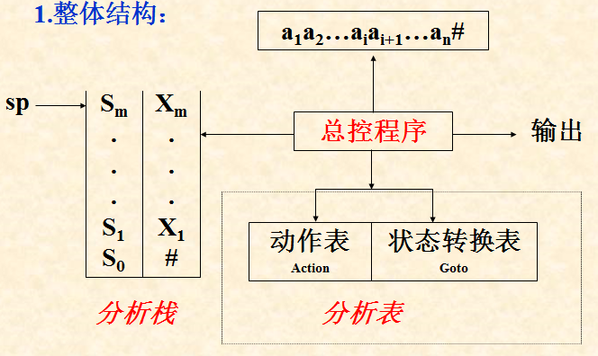

Figure 17 LR文法分析架构

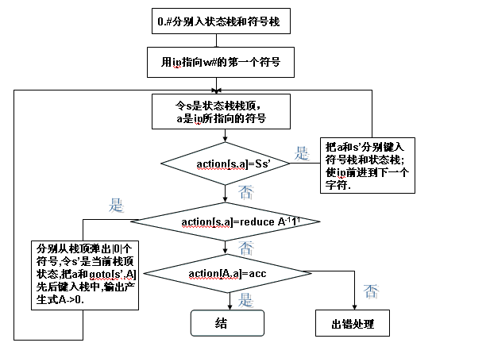

Figure 18 LR文法分析流程图

### 3.4.3主要函数及其功能

|  |  |  |  |  |
| --- | --- | --- | --- | --- |
| 函数名 | 参数类型 | 返回类型 | 功能 | 备注 |
| FIRST | ArrayBuffer[(String,  String)] | Map[String, String] | 求解指定文法FIRST集 | 迭代求解，因此 代码较长，Scala |
| getClosure | ArrayBuffer[ (String,  String, String) ] | ArrayBuffer[ (String,  String, String) ] | 求給定项目集的闭包 | Scala |
| go | ArrayBuffer[ (String,  String, String), String | ArrayBuffer[ (String,  String, String) ] | 求給定项目对于特定 字符的下一状态 | Scala |
| createMatrix | 无 | Array[ Array[String] ] | 构造ACTION与GOTO分析表 | Scala |
| getItemGroup | 无 | 无 | 建立初始化的项目集 | Scala |
| analyse | String | Boolean | 对指定的字符串进行LR(1)分析 | Scala |
| GUI1 | 无 | 无 | 实现图形化界面展示 | 开始界面，Java |
| GUI2 | 无 | 无 | 实现图形化界面展示， | 分析界面，Java |

Table 3 LR(1)文法分析实验代码主要函数概览

### 3.4.4核心代码形式化描述及其实现

求解闭包伪代码[1]：

SetOfItems CLOSURE (I) {

repeat

for ( each item [A → α·Bβ, a] in I )

for ( each production B → γ in G’ )

for ( each terminal b in FIRST(βa) )

add [ B → ·γ, b ] to set I ;

until no more items are added to I ;

return I ;

}

GOTO函数伪代码[1]：

SetOfItems GOTO ( I, X ) {

initialize J to be the empty set;

for ( each item [A → α·Xβ, a] in I )

add item [A → α·Xβ, a] to set J;

return CLOSURE(J);

}

求解项目集族伪代码[1]：

void items ( G’ ) {

initialize C to { CLOSURE( { [S’ → ·S, $] } ) };

repeat

for ( each set of items I in C )

for ( each grammar symbol X )

if ( GOTO ( I, X ) is not empty and not in C )

add GOTO ( I, X ) to C;

until no new sets of items are added to C;

}

Scala实现getClosure函数：

def getClosure( items: ArrayBuffer[ (String, String, String) ] ): ArrayBuffer[ (String, String, String) ] = {

val result = new ArrayBuffer[ (String, String, String) ]()

result.appendAll(items)

val localFIRST = FIRST()

var addFlag = true

var cnt = 1

while (addFlag == true ) {

val originalResult = new ArrayBuffer[(String, String, String)]()

originalResult.appendAll(result)

for (ex <- result) {

val pointPosition = ex._2.indexOf("·")

//· 不在最右边

if (pointPosition < ex._2.length - 1) {

//B在 · 的右边

val B = ex._2(pointPosition + 1)

val a = ex._3

// case 1: β != Φ and a != # or

// case 2: β != Φ and a = #

if (pointPosition < ex._2.length - 2) {

val β = ex._2(pointPosition + 2)

// ξ

val rightExpressionsOfB = getRightExpressions(B.toString)

val FIRST_Of_βa = localFIRST(β.toString)

for (b <- FIRST_Of_βa) {

for (ksi <- rightExpressionsOfB) {

val tmp = ((B.toString, "·" + ksi, b.toString))

if (result.contains(tmp) == false) {

result += tmp

}

}

}

}

// case 3: β = Φ and a equals any character

if (pointPosition == ex._2.length - 2) {

val rightExpressionsOfB = getRightExpressions(B.toString)

val FIRST_Of_βa = localFIRST(a.toString)

for (b <- FIRST_Of_βa) {

for (ksi <- rightExpressionsOfB) {

val tmp = ((B.toString, "·" + ksi, b.toString))

if (result.contains(tmp) == false) {

result += tmp

}

}

}

}

}

}

if (result != originalResult) {

originalResult.remove(0, originalResult.length)

originalResult.appendAll(result)

cnt += 1

}

else {

addFlag = false

cnt += 1

}

}

result

}

Scala实现go函数：

def go( I: ArrayBuffer[ (String, String, String) ], X: String ): ArrayBuffer[ (String, String, String) ] = {

//GO(I, X) = CLOSURE(J)

//J = {任何形如[A->αX·β, a]的项目|[A->α·Xβ, a]∈I}

val ans = new ArrayBuffer[ (String, String, String) ]()

val items = new ArrayBuffer[ (String, String, String) ]()

for( ex <- I ) {

val pointPosition = ex._2.indexOf("·")

//· 不在最右边

if (pointPosition < ex._2.length - 1) {

val A = ex._1

val possibleX = ex._2( pointPosition + 1)

// αXβ

val noPointExpressionPart2 = ex._2.replace("·", "")

if( X == possibleX.toString ) {

// αX·β

val newPart2 = noPointExpressionPart2.substring(0, pointPosition + 1) + "·" +

noPointExpressionPart2.substring(pointPosition + 1, noPointExpressionPart2.length)

val a = ex._3

items += ( (A, newPart2, a) )

}

}

}

ans.appendAll( getClosure(items) )

ans

}

Scala实现getItemGroup函数：

def getItemGroup(): Unit = {

val ldx = ( relations(0)._1, "·" + relations(0)._2, "#" )

val I0 = getClosure( ArrayBuffer(ldx) )

val wholeCharacters = allCharacters

var tot = 0

itemGroup(I0) = tot

var appendFlag = true

while (appendFlag == true) {

var originalAns = Map[ ArrayBuffer[ (String, String, String) ], Int ]()

originalAns = itemGroup.clone()

//为什么用I作为遍历变量不行？！

for(item <- itemGroup.keys) {

for (ch <- wholeCharacters) {

val newItem = go(item, ch.toString).sorted

if (newItem.isEmpty == false && itemGroup.contains(newItem) == false) {

tot += 1

itemGroup(newItem) = tot

}

}

}

if( originalAns.equals(itemGroup) == true ) {

appendFlag = false

}

else {

originalAns.clear()

originalAns = itemGroup.clone()

}

}

}

Scala实现createMatrix函数：

def createMatrix(): Array[ Array[String] ] = {

val result = initiateMatrix()

val localVT = VT

val localVN = VN

case class getColumn( ch: String ) {

val matrix = initiateMatrix()

var ans = -1

for( j <- 0 to (columnLength - 1) ) {

if( matrix(0)(j) == ch ) {

ans = j

}

}

}

for( ex <- itemGroup ) {

for( tx <- ex._1 ) {

val pointPosition = tx._2.indexOf("·")

//· 不在最右边

//若项目[A->α·aβ] ∈ Ik，且GO(Ik, a) = Ij，a为终结符，则置ACTION[k, a]为“sj”

if (pointPosition < tx._2.length - 1) {

val a = tx._2( pointPosition + 1 )

if( localVT.contains(a) == true && findItemOrder(ex._1, a.toString) != -1 ) {

val j = findItemOrder(ex._1, a.toString)

var tmpRow = -1

tmpRow = ex._2 + 1

result(tmpRow)( getColumn(a.toString).ans ) = "S" + j.toString

}

}

if (pointPosition == tx._2.length - 1 ) {

val a = tx._3

var tmpRow = -1

tmpRow = ex._2 + 1

result(tmpRow)(getColumn(a).ans) = "r" + ( findRelationOrder( (tx._1,

tx._2.replace("·", "") ) ) )

}

if( tx._1 == relations(0)._1 && tx._2 == relations(0)._2 + "·" && tx._3 == "#" ) {

var tmpRow = -1

tmpRow = ex._2 + 1

result(tmpRow)( getColumn("#").ans ) = "acc"

}

}

for( ch <- localVN ) {

if( findItemOrder(ex._1, ch.toString) != -1 ) {

val gotoNumber = findItemOrder(ex._1, ch.toString)

var tmpRow = -1

tmpRow = ex._2 + 1

//A = ch

result(tmpRow)( getColumn(ch.toString).ans ) = gotoNumber.toString

}

}

}

result

}

## 3.5程序运行截图

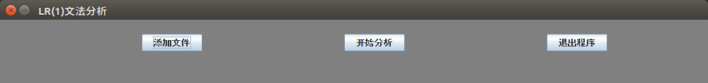

Figure 19 开始界面

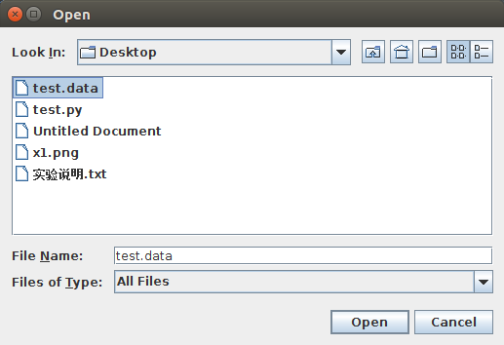

Figure 20 选择文件

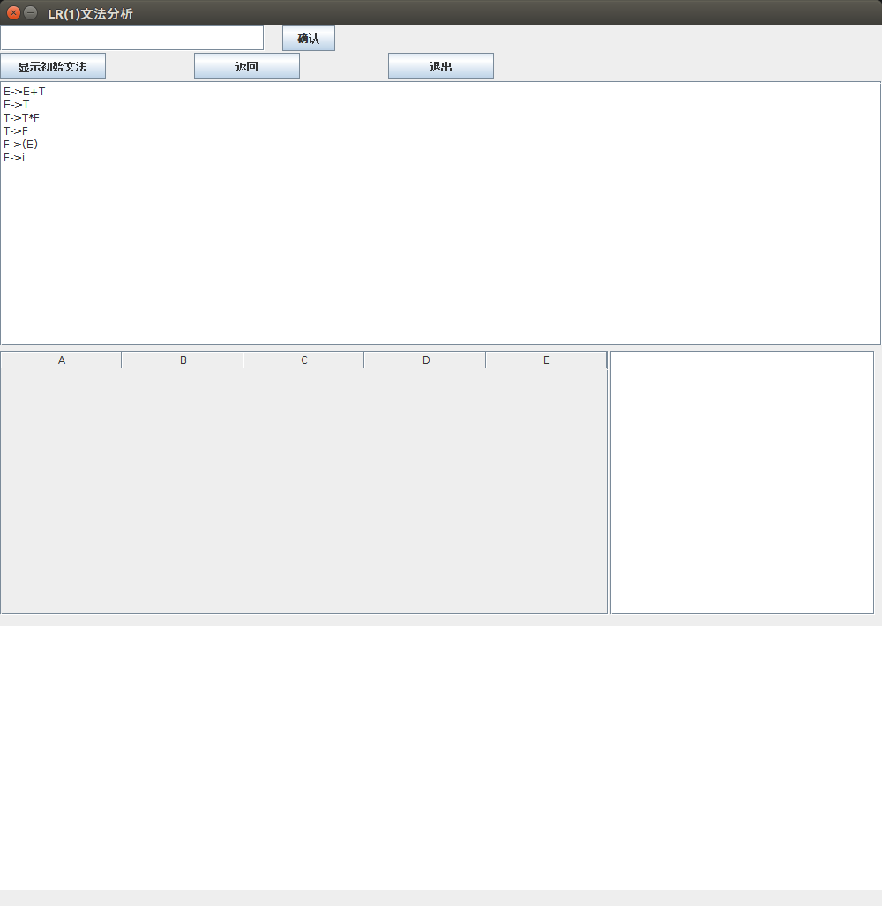

Figure 21 显示初始文法

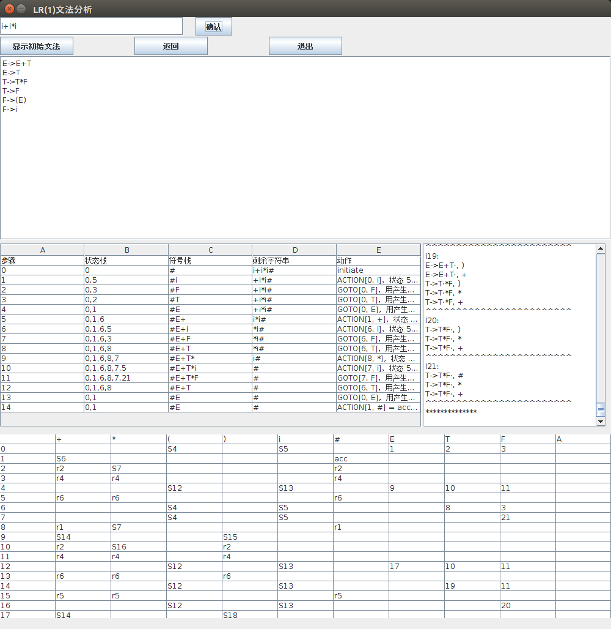

Figure 22 分析完成（输入表达死为“i+i*i”）

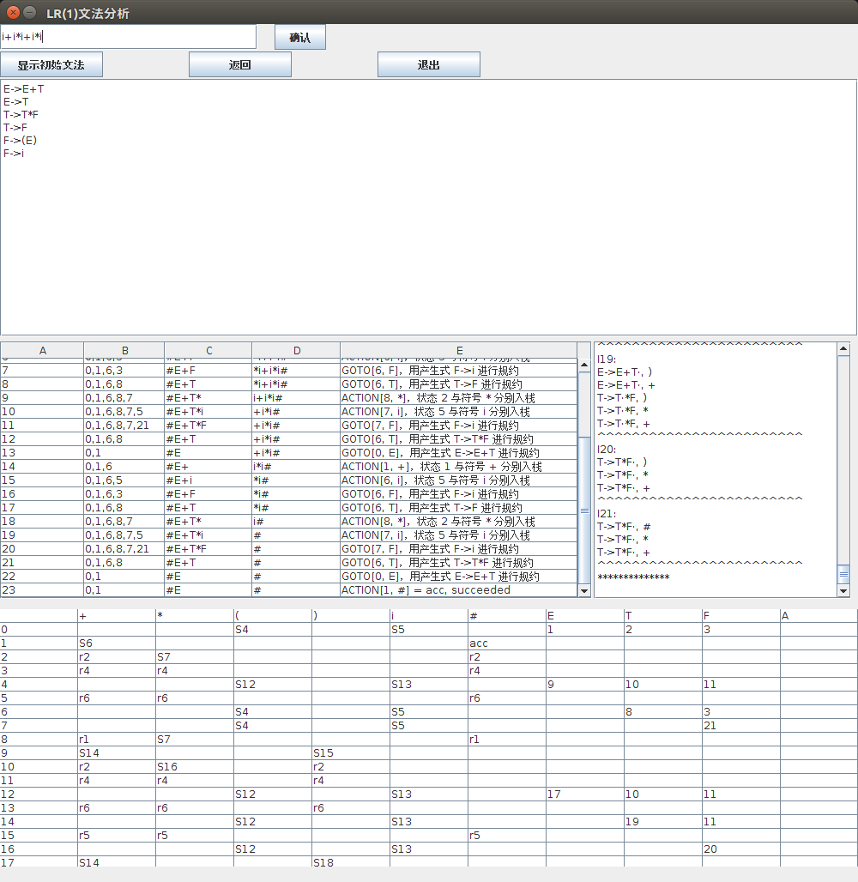

Figure 23 分析完成（输入表达死为“i+i*i+i*i”，单元格拉长）

# 参考文献

[1]Alfred V. Aho, Monica S. Lam, Ravi Sethi, Jeffrey D. Ullman. Compilers Principles, Techniques and Tools[M]. New York: Pearson Addison Wesley, 2006.

[2]陈火旺, 钱家骅, 孙永强. 程序设计语言编译原理（第3版）[M]. 北京：国防工业出版社, 1999.

# 附（实验代码链接）

实验1博客：

<https://blog.csdn.net/u25th_engineer/article/details/102458531>

实验2 github地址：

<https://github.com/25thengineer/Compile_Experiment_LL_1>

实验3 github地址：

<https://github.com/25thengineer/Compile_Experiment_LR_1>